Vývoj ekonomiky ČR v roce 2011 březen 2012

Měnové podmínky
- Růst nominálního HDP byl podstatně nižší než dynamika zásoby peněz a měnové podmínky působily expanzívně |  | Na růstu zásoby peněz v české ekonomice se v roce 2011 proti roku 2010 podílel ze tří čtvrtin přírůstek jednodenních vkladů (+7,1 %), na aktivní straně pak nárůst domácích úvěrů (+9,9 %) tažený expanzí úvěrů vládnímu sektoru (+48 %). Celkem vykázal peněžní agregát M2 meziroční růst o 5,2 % a dosáhl 2993,8 mld. korun. Vzhledem k tomu, že HDP v nominálním vyjádření rostl podstatně pomaleji, působily v tomto ohledu měnové podmínky expanzivně, a to s větší intenzitou ve druhé polovině roku.  Stav termínovaných depozit (tj. vkladů se splatností a vkladů s výpovědní lhůtou) se v roce 2011 zvýšil o 18,8 mld. korun (meziročně +2 %). K oživení došlo až v posledních čtyřech měsících roku. V 1. pololetí byly tyto vklady každý měsíc výrazně nižší než ve stejném období 2010 (v průměru o 14,2 %). Zvýšený sklon domácností spořit patrný v posledním čtvrtletí zřejmě doprovázel obavy o budoucí finanční zdraví, které deklarovaly i v odpovědích konjunkturálních průzkumů.  Od poloviny roku rovněž v ekonomice výrazně zrychlil růst oběživa (v prosinci +5,7 % meziročně). I tato koncentrace hotovosti odráží slabou spotřebitelskou důvěru.
- Úložky na všech typech vkladů domácností stouply o 82,7 mld. korun |  | V úhrnu lidé zvýšili své úložky v roce 2011 podle bankovní statistiky ve zhruba stejné míře jako v roce 2010 - jejich jednodenní vklady, vklady se splatností a vklady s výpovědní lhůtou celkem o 82,7 mld. korun, tj. zhruba stejně jako v roce 2010 (80,7 mld. korun). V roce 2009 však byl tento přírůstek o polovinu vyšší (125,2 mld. korun).  K prudkému zvratu však došlo v úsporách firem, jejichž depozita v tomto úhrnném pojetí vzrostla v letech 2009 a 2010 meziročně jen nepatrně (o 6 mld., resp. 9 mld. korun), ale v roce 2011 výrazně (+54 mld.). Šlo o důsledek slabé investiční aktivity.
- Lidé se chovají racionálně i co se týká dluhů: omezují „nejdražší“ půjčky, nových spotřebních si berou stále méně… |  | Úvěry domácnostem rostou, i když mírnějším tempem. Určuje ho dynamika úvěrů na bydlení, která se od března do listopadu udržovala stabilně na +5,8 % a v prosinci stoupla na +6,1 %, což mohlo souviset s nadcházejícím růstem sazby DPH na nové byty. Celkově si lidé půjčili meziročně více o 5,7 %, v roce 2010 o 7,5 % a v roce 2009 o 11,7 %. Měnové riziko u vkladů je prakticky zanedbatelné – na rozdíl např. od Maďarska činí v ČR úvěry v cizích měnách jen 0,7 ‰ celkových úvěrů obyvatelstvu a 0,3 ‰ úvěrů na spotřebu.  Lidé především splácejí své současné závazky. Spotřební úvěry představující zhruba čtvrtinu objemu úvěrů na bydlení byly meziročně o 1,6 % nižší. Klesat začaly od září a jejich sestup zrychloval hlavně díky slábnoucím spotřebitelským neúčelovým úvěrům, jejichž stavy byly v prosinci meziročně nižší o 3,5 %.
- … a splácejí své pohledávky na kreditních kartách kontokorentech |  | Odbourávány jsou i úvěry čerpané prostřednictvím debetních a kontokorentních zůstatků na běžných účtech, které meziročně nerostly. Jsou velmi drahé se zpravidla týmiž úrokovými sazbami jako kreditní karty. I u nich je patrná změna v chování klientů. Zatímco v roce 2010 rostly úvěry čerpané jejich prostřednictvím v ročním průměru o 26,8 %, v závěru roku 2011 činil přírůstek jen 2,6 %, opět s klesající tendencí zejména ve druhé polovině roku. Domácnosti tak reagují – jako v případě omezení spotřeby a posilování termínovaných vkladů – na slabou nabídku volných pracovních míst, přetrvávající vyšší nezaměstnanost a jen velmi mírný růst mezd.
- Trh stavebních spořitelen se zmenšuje |  | Už od října 2010 začali lidé omezovat překlenovací úvěry od stavebních spořitelen, jejichž tempo poklesu zrychluje (-17,3 % v prosinci). Od poloviny roku klesaly i stavy standardních úvěrů ze stavebního spoření (-2 %). Kromě rychlé redukce úvěrů se sektor spořitelen „zmenšuje“ i díky značné ztrátě dynamiky vkladů. Zatímco v letech období 2003-2006 se vklady u stavebních spořitelen zvyšovaly každoročně v průměru o 19,2 % a v letech 2007-2010 o 4,6%, v roce 2011 činil jejich přírůstek pouhých 1,1 %, tj. 4,8 mld. korun.
- Domácnosti více zadlužené než firemní sektor |  | I přes zmíněný vývoj ve sféře úvěrů na spotřebu a úvěrů od stavebních spořitelen byl v závěru roku sektor domácností více zadlužen (1118 mld. korun) než firemní sektor (952 mld. korun). Stavy firemních úvěrů dosud předkrizové úrovně nedosáhly, naopak po plynulém růstu od února do listopadu jejich meziroční přírůstek v prosinci mírně zpomalil (+5,1 %). V úhrnu se úvěry podnikům a domácnostem v roce 2011 zvýšily o 5,5 % proti +3 % v roce 2010 a +0,8 % v roce 2009.
- Odpovědné splácení úvěrů s nižšími podíly rizikových úvěrů |  | Zatímco v roce 2010 stoupal podíl ohrožených úvěrů na celkovém stavu úvěrů, v roce 2011 se jejich podíl snížil, a to výrazněji u firem (z 9 % na 8,2 % úhrnu úvěrů nefinančních podniků) než v sektoru domácností (z 5,2 % na 5 %). Disciplinovanější se však ukázal v tomto sektoru segment živností, neboť u obyvatelstva zůstal podíl rizikových úvěrů (tj. úvěrů v selhání) na jeho celkových úvěrech stejný (5 %). Přesto byly uvedené podíly v roce 2011 horší než v roce 2009 (srovnatelně za sektory 7,9 %, 4,1 % a 3,8 %).
- Mírný pokles sazeb z úvěrů, stagnace sazeb vkladů domácností |  | Obchodní banky ponechaly úrokové míry u vkladů domácností prakticky stejné jako v roce 2010 (-0,01 p.b. na 1,21 %), u vkladů firem je nepatrně zvýšily (+0,04 p.b. na 5,1 %). U úvěrů oběma segmentům sazby mírně klesly - zejména v případě nových obchodů v půjčkách na bydlení ze 4,55 % na 3,94 %, ale i u půjček na spotřebu (ze 14,05 % na 13,58 %). Pokračoval tím v obou případech pokles marží bank. Zmenšil se i rozdíl mezi klientskými úrokovými sazbami a cenou peněz na mezibankovním trhu.
- Pokles čistých zahraničních aktiv |  | Poprvé od roku 2007 klesla meziročně čistá zahraniční aktiva České republiky (-1,6 %) vlivem jejich snížení ze strany obchodních bank. Čistá domácí aktiva stoupla o 9 % vlivem růstu domácích úvěrů, především vládnímu sektoru, jehož čistý úvěr vč. cenných papírů se zvýšil meziročně o 109 mld. korun.
Graf č. 15 | Peněžní zásoba, změna stavů úvěrů firmám a domácnostem, vklady (y/y v %) |  | Graf č. 16 | Podíl úvěrů v selhání na úvěrech sektoru (segmentu) celkem (v %)
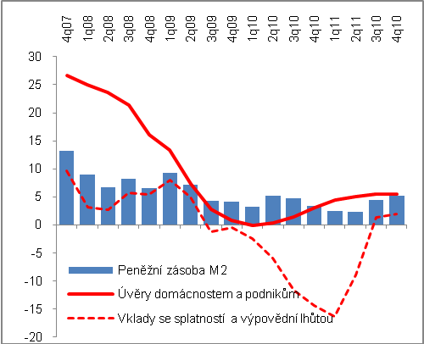 |  |  | 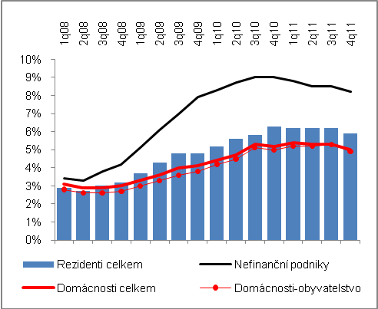

Pramen: ČNB

